实 验 报 告
19系 04级 姓名 王承乐 日期 05.10.18 台号 1号台 评分
实验题目: 检流计的特性
实验目的: 了解磁电式检流计的结构、原理和运动规律，测量临界电阻，通过测量它的灵敏度和内阻，学习正确的使用方法。
实验原理:
1.磁电式检流计的结构
以光点式检流计为例，结构如图 1和图 2所示，检流计由三部分组成：
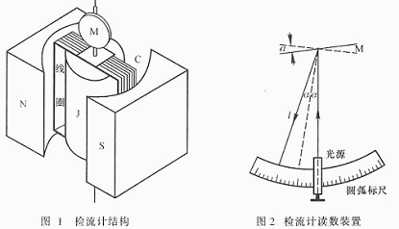
(1)磁场部分：由永久磁铁(N,S)产生磁场，圆柱形软铁心(J)使气隙中磁场呈均匀辐射状。
(2)偏转部分：能在气隙中转动的矩形线圈C及从上下拉紧线圈的金属张丝E,只要有很小的力矩作用，就能使线圈偏转。
(3)读数部分：小镜M固定在动圈上，它把光源射进来的光束反射到标尺上形成一个光标，当电流流过动圈时，动圈受力偏转而带动小镜M转过角，因而反射光束偏转的角度为,光标在标尺上移动的距离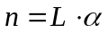，L为小镜到标尺的距离。
2.检流计的工作原理
当被测电流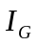 (或电压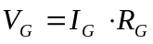)经悬丝流过动圈时，载流动圈受到气隙中永久磁铁产生的磁场(磁感应强度B)的作用。由于磁场是辐射装的，因此手里的动圈不管偏转到什么位置，B的方向总与l(即)的方向垂直，那么N匝载流动圈受到的总磁力矩为
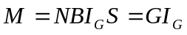 (1)
其中S为动圈面积，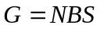为检流计的结构常数。
在电磁力矩M的作用下动圈偏转，同时悬丝受扭力而产生反作用力矩(扭转力矩)，当作用在动圈上的电磁力矩和悬丝的反作用扭力矩平衡时，动圈停止偏转，则
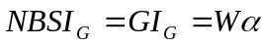 (2)
W为悬丝的扭转系数，偏转角的大小由读数装置读出，
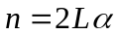 (3)
则
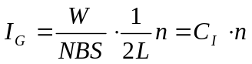 (4)
或
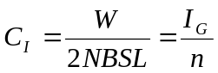 (5)
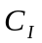称为检流计的电流常数或分度值，单位是A/mm。如果检流计的结构已定，则为一定值。在使用中，W或其他结构参数可能有变化，所以必须用实验测定。
在实际中，也常用灵敏度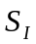来表示，即
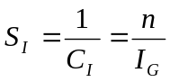 (6)
的单位是mm/A。
3.检流计的运动状态
检流计的动圈通电流后，除了受到电磁力矩和扭转力矩的作用外，还存在空气阻尼力矩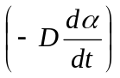和电磁阻尼力矩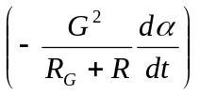，而悬丝是弹性材料制成，若动圈的转动惯量为J，则动圈运动状态可用一转动方程来描述,如式(7),(8)和(9)
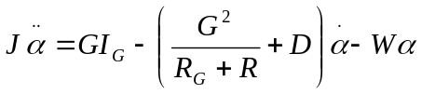 (7)
或
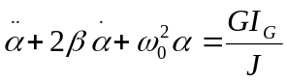 (8)
其解为 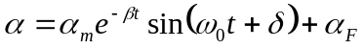 (9)
其中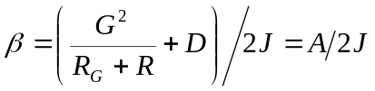,称为衰减系数，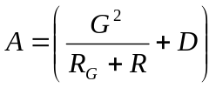为阻尼系数，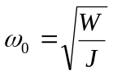为固有角频率.
由式(9)可知,方程的解由两部分组成,一个特解(稳定解),相当于平衡状态,即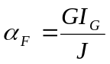;另一个是通解(瞬时项),按阻尼的大小不同,有不同的运动状态：
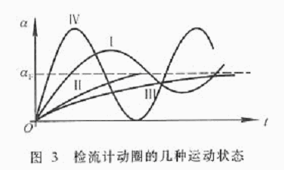
(1)无阻尼状态
- 当式(9)中β=0,即外电路开路(R→∞)和无空气阻尼(D=O)时,动圈为无阻尼状态,以平衡位置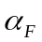为中心做等幅振动,如图3中曲线Ⅳ
(2)实际运动状态
- 实际上阻尼总是存在的,当式(9)中R≠∞,D≠0时有三种运动状态.
1)欠阻尼状态
此时外电阻R较大，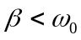,动圈以平衡位置为中心作衰减振动，并且逐渐趋紧于平衡位置，运动曲线如图3中的曲线Ⅰ。
2)临界阻尼状态
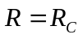, 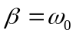,动圈无振动的很快达到平衡位置，此时的外电阻称为临界电阻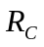,它的运动曲线如图3中的曲线Ⅱ。一般来说，检流计的临界阻尼状态是它的理想工作状态。
3)过阻尼状态
当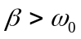,即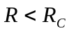,此时动圈也是做单向偏转运动，缓慢的趋向平衡位置, 运动曲线如图3中的曲线Ⅲ。R越小，到达平衡位置的时间越长。因为过阻尼运动中，动圈到达平衡的时间长，而且不易判断动圈是否到达平衡位置，因此它对于测量是不利的。
4.测量电路
由于检流计很灵敏，一般通过电流不能超过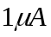,在实际测量中常采用图4的电路。电压经过两次分压后得到很小的电压(常小于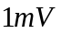)后才加到检流计电路中。第一次采用滑线变阻器分压，第二次采用固定电阻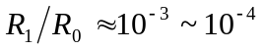的数量级分压。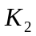是换向开关，用它可以变换过检流计的电流方向，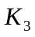是阻尼开关，将它合上就可以将检流计短路，检流计的动圈就停止振动。
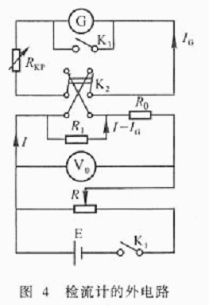
如图 4，我们得到
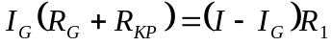 (10)
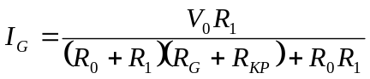 (11)
因为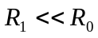,所以
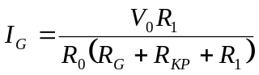 (12)
电流常数
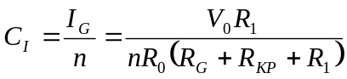 (13)
加在开关两端的电压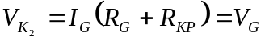，由于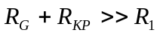,故
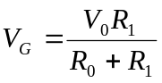 (14)
检流计电压常数
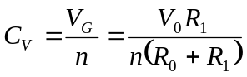 (15)
实验仪器:AC15/2型光标式检流计，固定分压电阻箱，电阻箱，滑线变阻器，15V稳压电源，伏特计，单刀开关、双刀换向开关、压触开关，秒表。
实验步骤:
按照图 4 接好线路，取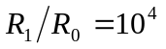的比例。将检流计上的开关拨到“直接”档。
1.观察检流计运动状态并测量临界电阻。
合上开关K₁,调节变阻器R使得光标偏转至60mm,断开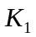使检流计处于测量状态。
(1) 根据临界阻尼的工作状态要求，测量临界电阻。
(2) 选取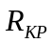分别为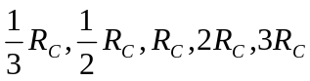时，判别检流计的运动状态，测出光标第一次回到自然平衡位置(零点)的时间和最终达到平衡位置的阻尼时间（每种状态测两次）。
在上述操作中，选取合适的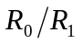,使得光标偏转60mm。
2.测量检流计的电流常数和电压常数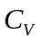。
(1) 选择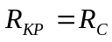,使检流计工作在临界状态，选择合适的,调节滑线变阻器R，使光标n=60mm,记下对应的刻度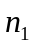和电压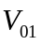,然后将开关迅速倒向，记下反方向偏转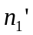。
(2) 调节变阻器R,使得光标每次减少5mm,重复(1)的步骤，得到一组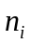、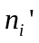和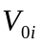的数据。
(3) 由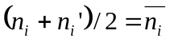做出n-V曲线，求出K=n/V,带入(13)和(15),计算和。
3.测量阻尼时间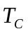
阻尼时间是指在临界状态下，检流计从最大偏转位置(如60mm)到达稳定平衡位置需要的时间，断开开关,测量三次。
4.根据步骤2的数据，求最大偏转(60mm)时的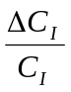和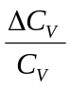。
5.测量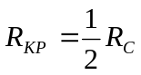和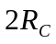及满偏60mm时的和。
数据处理:
1.测量得到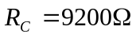,

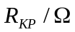 | 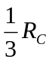 | 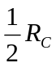 |  |  | 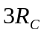
 | 3066.7 | 4600 | 9200 | 18400 | 27600
t/s | 7.53 | 5.13 | 1.56 | 5.08 | 6.40
t/s | 7.43 | 5.06 | 1.51 | 4.99 | 6.60

2. 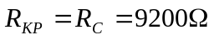时, 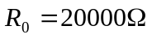, 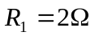, 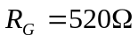

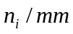 | 60 | 55 | 50 | 45 | 40 | 35
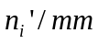 | 51.0 | 46.0 | 41.0 | 35.5 | 30.5 | 26
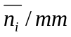 | 55.5 | 50.5 | 45.5 | 40.25 | 35.25 | 30.5
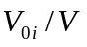 | 3.45 | 3.20 | 2.85 | 2.55 | 2.20 | 1.90

n-V曲线
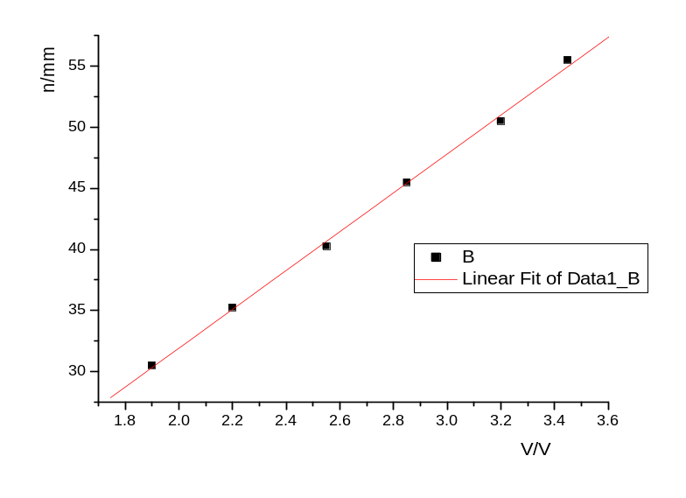
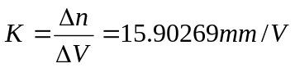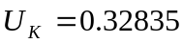
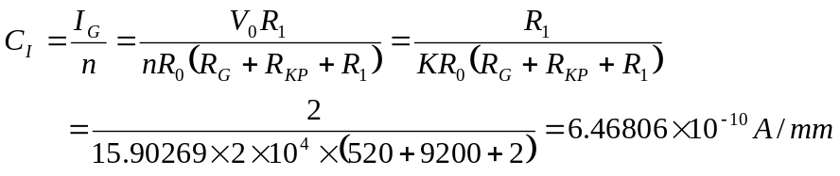
满偏时：
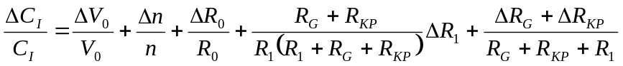
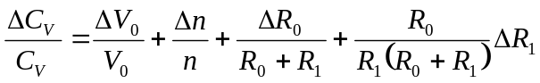
其中：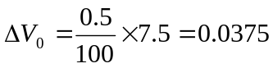 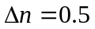 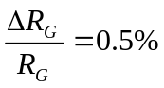
电阻箱误差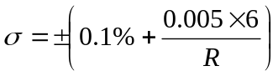
所以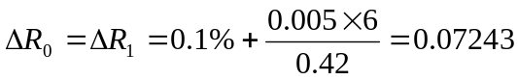
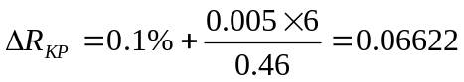
带入得
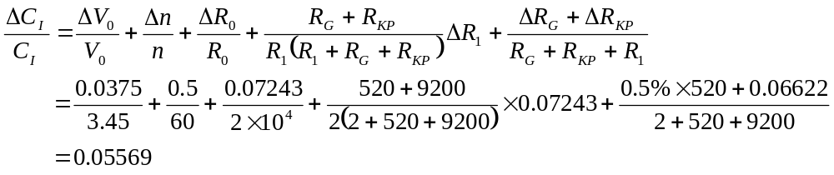
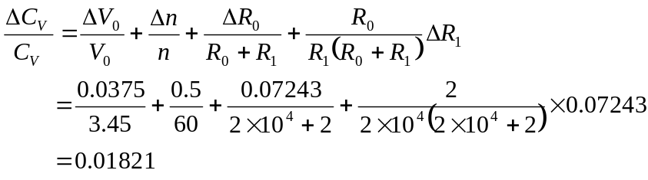
3.测量
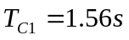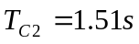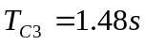
∴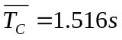
4. 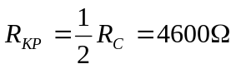时, , ,
 | 60 | 55 | 50 | 45 | 40 | 35
 | 50.5 | 46.0 | 41.0 | 36.0 | 31.0 | 25.0
 | 55.25 | 50.5 | 45.5 | 40.5 | 35.5 | 30.0
 | 1.80 | 1.65 | 1.45 | 1.30 | 1.15 | 0.95

n-V曲线
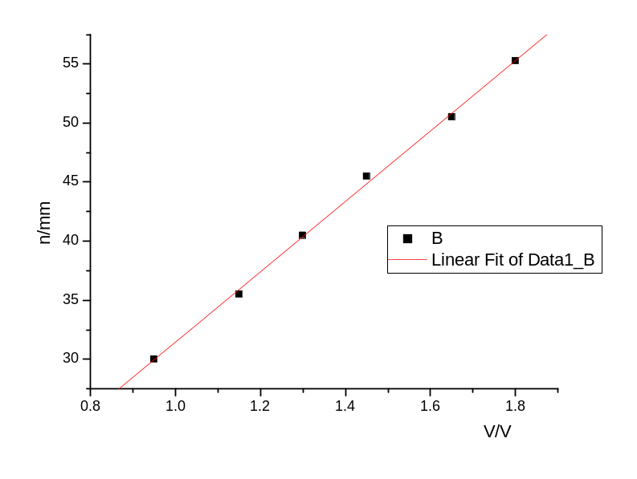
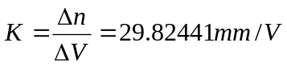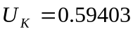
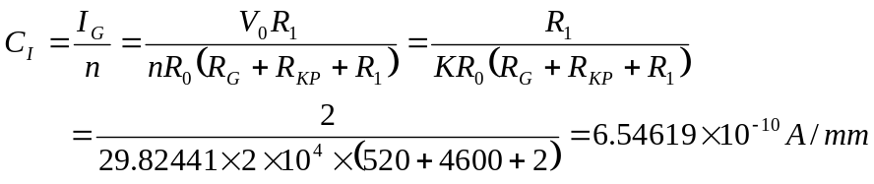
5. 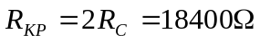时, , ,
 | 60 | 55 | 50 | 45 | 40 | 35
 | 52.0 | 47.0 | 46.0 | 36.5 | 31.5 | 26.0
 | 56.0 | 51.0 | 42.0 | 40.75 | 35.75 | 30.5
 | 7.00 | 6.45 | 5.75 | 5.10 | 4.45 | 3.80

n-V曲线
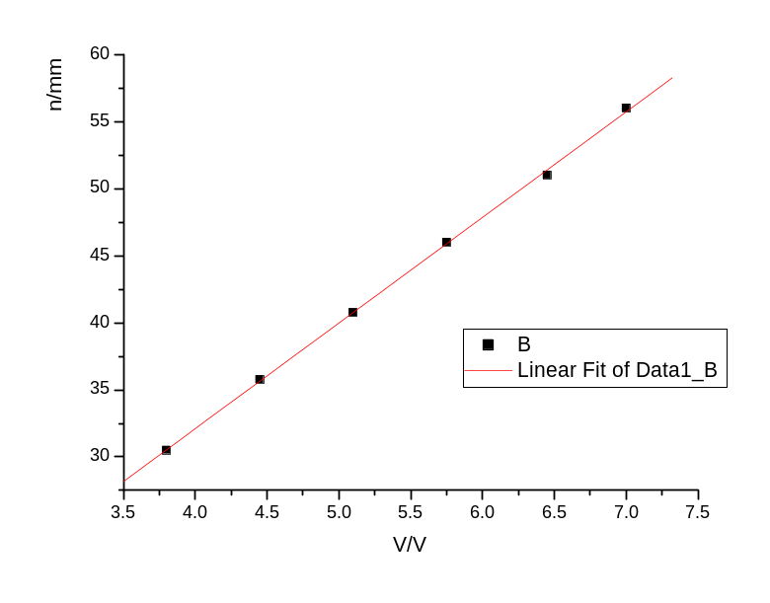
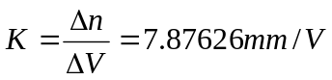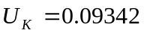
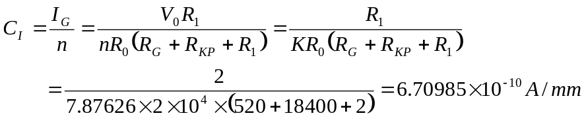
课后思考题：
若在实验内容中得到的临界电阻不准确，对测得的电流常数和电压常数是否有影响？为什么？
答：对没有影响，但对有影响。在计算公式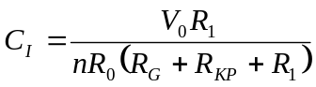中，和都与有关，相除后则整体与无关 但在计算公式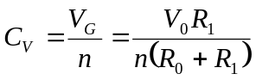中，与有关，所以整体与有关，当不准确时会影响的结果。比较实验内容中2，4，5项的值也可知，当取不同的值时，基本不变化，但是有着不同的值。

